Пенсионный фонд Российской Федерации
Государственное учреждение
Управление Пенсионного фонда РФ в г. Нягани
Ханты-Мансийского автономного округа – Югры
_________________________________(межрайонное)_____________________________________

06.04.2021 года Пресс-релиз

Мобильное приложение помогает в решении проблем людей с инвалидностью

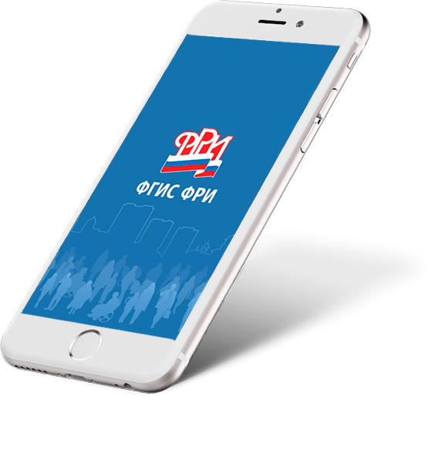Реестр инвалидов наполняется сведениями об исполнении индивидуальной программы реабилитации и абилитации инвалидов (детей-инвалидов) органами власти субъектов Российской Федерации, иными организациями, оказывающими услуги инвалидам и представляет собой информационную систему, содержащую в себе всю информацию об инвалидах, для предоставления услуг инвалидам, что позволяет избежать многократного и разнонаправленного документооборота между такими органами власти.
Одним из достоинств реестра инвалидов является специально созданный Личный кабинет для инвалидов, в котором гражданин, признанный инвалидом, может получить информацию об инвалидности, рекомендованных и исполненных мероприятиях реабилитации и абилитации, положенных и предоставленных услугах и выплатах, а также обратиться за предоставлением услуг в электронном виде.
С помощью аналитической подсистемы Федерального реестра инвалидов заинтересованные органы власти могут получать интересующие их аналитические и статистические данные на основании сведений, содержащихся в Федеральном реестре инвалидов, в различных разрезах и с использованием различных показателей.
Указанные статистические и аналитические данные могут быть получены как посредством использования предустановленных отчетов так и сформированы с помощью конструктора отчетов.
Также аналитические и статистические данные могут быть получены посредством «Мобильного приложения».
Для получения доступа к аналитической подсистеме Федерального реестра инвалидов орган власти должен быть зарегистрирован в федеральной государственной информационной системе «Единая система идентификации и аутентификации в инфраструктуре, обеспечивающей информационно-технологическое взаимодействие информационных систем, используемых для предоставления государственных и муниципальных услуг в электронной форме».
Органу власти необходимо направить соответствующую заявку на адрес Оператора Федерального реестра инвалидов support@101.pfr.ru.
По результатам рассмотрения заявки Оператор Федерального реестра инвалидов предоставляет доступ сотруднику органа власти, указанному в заявке, к аналитической подсистеме Федерального реестра инвалидов.
Для получения доступа к «Мобильному приложению» необходимо:
- найти актуальные название и ссылку для скачивания приложения на портале sfri.ru в разделе меню «Мобильное приложение»;
- перейти по указанным ссылкам и скачать приложение.
Для скачивания приложения на стороннее устройство необходимо запомнить актуальное название приложения и найти его в магазине, соответствующем его устройству: Appstore (для устройств на платформе IOS) или Google store (для устройств на платформе Android).
Электронный адрес технической поддержки support@101.pfr.ru.

УПФР в г. Нягани ХМАО- Югры (межрайонное)
тел: (834678) 2-13-11

